Katedra za automatiku

PISMENI ISPIT IZ PREDMETA SISTEMI AUTOMATSKOG UPRAVLJANJA
održan 28.09.2006. godine

- Sistem automatskog upravljanja je opisan funkcijom povratnog prenosa
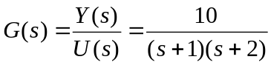
Projektovati kaskadni kompenzator, metodom GMK, tako da kompenzovani sistem ispuni sljedeće zahtjeve:
- vrijeme smirenja sistema je 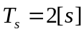
- koeficijent relativnog prigušenja para dominantnih kompleksnih polova je 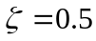
- položajna konstanta je 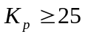.
- Objekat upravljanja je dat funkcijom prenosa 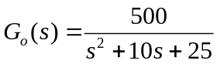. Projektovati PI regulator tako da sistem posjeduje:
- pretek faze 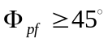
- pretek pojačanja 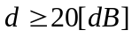.
Skicirati Bodeove karakteristike sistema sa PI regulatorom. Da li je moguće postavljene zahtjeve ispuniti P regulatorom, te ako jeste, dati parametre P regulatora.
- Sistem automatskog upravljanja je dat blok dijagramom na sl. 1.

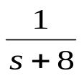
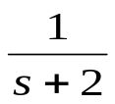
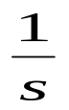
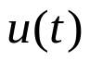
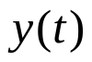

Sl. 1.
Projektovati povratnu spregu po stanju sistema, tako da spregnuti sistem ispuni sljedeće zahtjeve:
- vrijeme smirenja sistema je 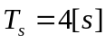
- koeficijent relativnog prigušenja para dominantnih kompleksnih polova je 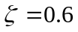
- za referentni ulazni signal oblika odskočne funkcije vremena, greška stacionarnog stanja je 

